Raviolis sphériques au thé selon Ferran Adrià...
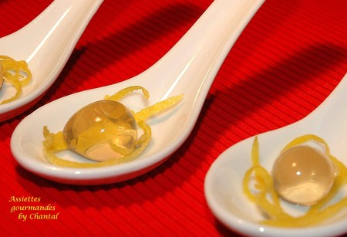
Ingrédients:
16g de thé Earl Grey, 25g de sucre, 50g de jus de citron, 1,5g d'alginate, 3,25g de chlorure de calcium
Préparation:
Commencer par préparer des mini glaçons la veille: mélanger le jus de citron avec 5g de sucre et congeler dans des mini contenants.!
Mélanger 400g d'eau, le thé et 20g de sucre à froid, puis laisser macérer au frigo pendant 24 heures. Passer.
Mixer l'alginate avec 75g d'eau. Mélanger l'infusion de thé avec la base d'alginate puis laisser reposer.
Placer un glaçon au citron dans une cuillère que l'on finit de remplir avec la base de thé.
Plonger 30 secondes dans le bain de chlorure. Une enveloppe doit alors se former tout autour du liquide par réaction chimique. Plonger ensuite le ravioli obtenu dans un bain d'eau froide.
Retirer délicatement et placer dans des cuillères chinoises.

Assiettes Gourmandes
http://assiettesduchef.canalblog.com
assiettes.gourmandes@yahoo.fr

